ТЕХНОЛОГИЧЕСКАЯ КАРТА № 12 / ОСП 3
краткосрочной образовательной практики
по развитию речи направленности.
«Домашние животные и их детеныши»
для детей 1,6 – 2.6 лет
ФИО педагога: Туровец Ольга Павловна,
Должность: воспитатель

Аннотация для родителей (основная идея доступная для понимания, четко и лаконично формулированная) | Развитие познавательного интереса к окружающему миру, формирование представлений о домашних животных и их детенышей.
Цель КОП, в том числе ТН | Учить детей различать домашних животных и их детенышей. Воспитывать гуманное отношение к животным, вызывать эмоциональный отклик.
Количество часов КОП, в том числе ТН | 1 занятия 10 минут
Максимальное количество участников | 15 человек
Перечень материалов и оборудования для проведения КОП, в том числе ТН | 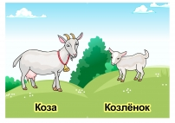  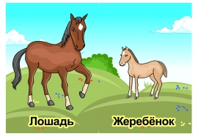  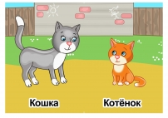  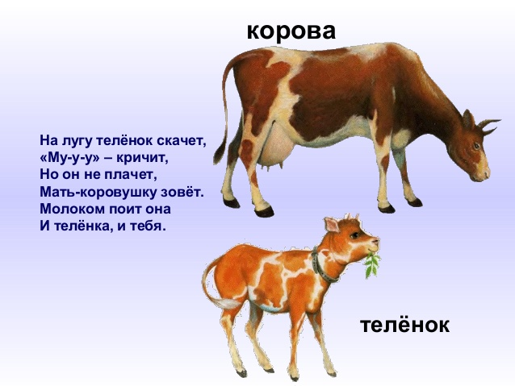  Грузовик, игрушки (корова, лошадь, баран, кошка и собака), игра «Собери картинку», картинки домашних животных и их детенышей.
Предполагаемые результаты (умения/навыки, созданный продукт) | Дети научились внимательно слушать и отвечать на вопросы; развили мышление, память, наблюдательность; научились различать по внешнему виду и называть домашних животных
Список литературы, использованной при подготовке КОП, в том числе ТН. | - Гербова В. В. Развитию речи в детском саду. – М. : Мозаика-синтез, 2020. – 120с.  - Хрестлматия для чтения детям в детском саду и дома. – 3-е изд.-М.:МОЗАИКА-СИНТЕЗ, 2020. – 128с.

Тематический план занятий
Задачи | Деятельность педагога | Деятельность  детей | Предполагаемый результат
Тема: «знакомство с домашними животными и их детенышами»

Знакомство с домашними животными и их детенышами  Воспитать бережное отношение к домашним животным, желание заботится о них. | Рассматривание иллюстраций «Домашние животные»  Чтение стихотворений о домашних животных  Показ подвижной игры: "Теленок" | Дети рассматривают иллюстрацию домашних животных  Слушают внимательно  Подвижная игра: "Теленок" - (Дети выполняют движения по тексту) | Сформировано представление об домашних животных и их детенышей  Умеют внимательно слушать и задавать вопросы и отвечать на них
Тема: «Домашние животные и их детеныши»
Учить детей различать по внешнему виду и называть домашних животных и их детенышей | Показ игрушек животных и разрезных карточек: (корова, барашек, лошадь, собака и кошка и т.д.) | Игра с карточками разрезными с изображением домашних животных (дети выкладывают из карточек получившегося животного: корову, лошадь, собаку, барашка т.д.) | Дети научились складывать из карточек животных

Приложение 1
Дидактические материалы (алгоритмы, схемы):
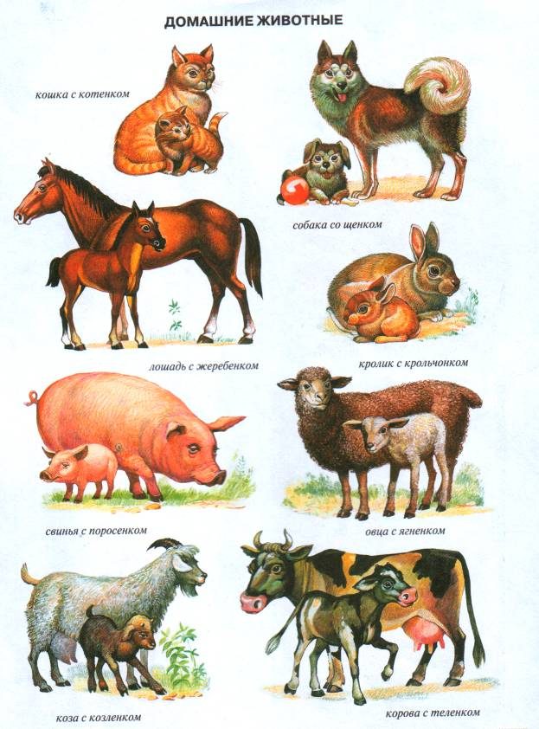
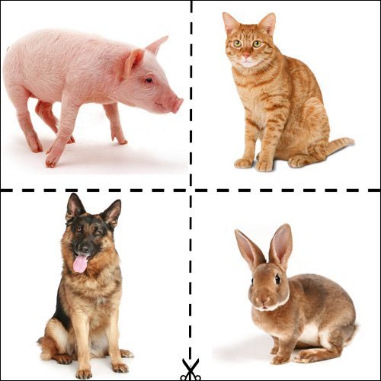
Картинки домашних животных и их детенышей

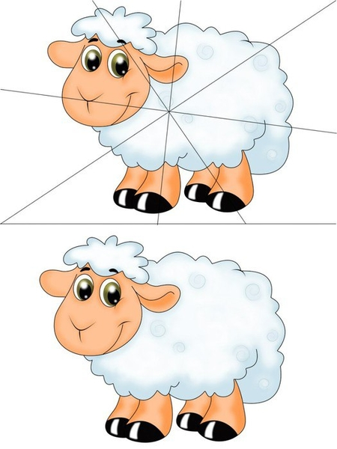
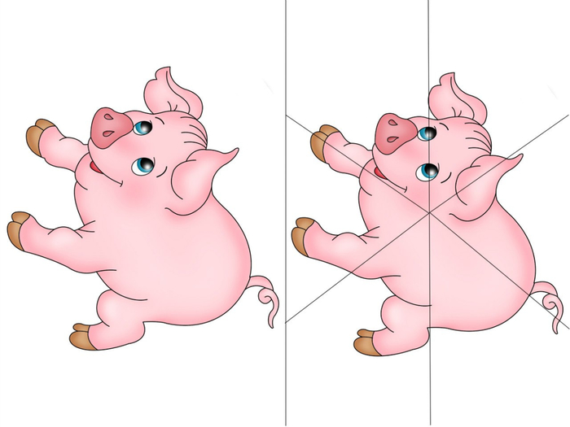
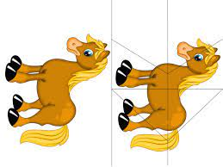
Разрезные карточки для игры о домашних животных

